Uneindeutige Bilder - E
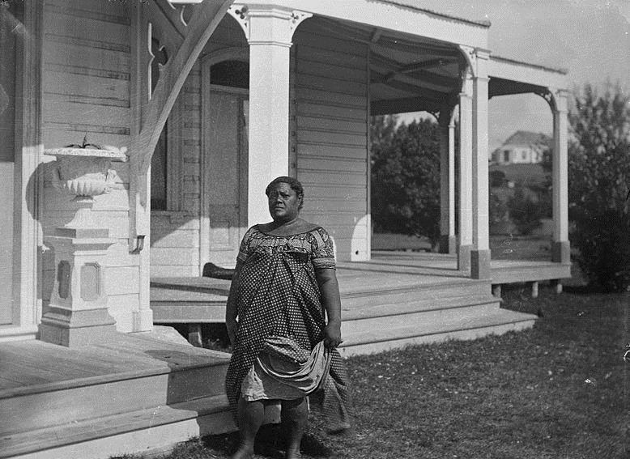

1.Beschreibe was du auf diesem Bild siehst und überlege dir, in welcher Zeit dieses Foto entstanden sein könnte.
_______________________________________________________________________________________________________________________________________________________________________________________________________________________________________________________________________________________________________________________________________________________________________________________

2. Schreibe eine Geschichte, wieso diese Frau vor diesem Haus stehen könnte.
________________________________________________________________________________________________________________________________________________________________________________________________________________________________________________________________________________________________________________________________________________________________________________________________________________________________________________________________________________________________________________________________________________________________________________________________________________________
3. Die Bildunterschrift lautet: „Princess Anaziene Granddaughter of King George of Tonga“ Bewerte anhand deiner Geschichte in Aufgabe 2, inwiefern dein Vorwissen über Kolonialismus dich bei der Bildinterpretation beeinflusst hat.
_____________________________________________________________________________________________________________________________________________________________________________________________________________________________________________________________________________________________________________________________________________________________________________________________________________________________________________________________________________________________________________________________________________

4. Welche grundlegenden Schlussfolgerungen zur Interpretation von Bildern ließe sich aus dieser Erfahrung ableiten? Wie kommen Fehlinterpretationen zustande?
____________________________________________________________________________________________________________________________________________________________________________________________________________________________________________________________________________________________________________________________________________________________________________________________________________________________________________________________________________________________________________

5. Findet weitere historische Bilder im Internet, die leicht zu Fehlschlüssen führen können. (Hilfestellung: Missionare und Eingeborene)
Wie beeinflusst hierbei unser Vorwissen das, was wir zu sehen glauben? Welche alternativen Interpretationen sind möglich?
______________________________________________________________________________________________________________________________________________________________________________________________________________________________________________________________________________________________________________________________________________________________________________________________________________________________________________________________________________________________________________________________________________________________________________________________

